Título: Plan de implementación
Fase: Procesos Adjetivos Priorizados
Elaborado por: MRProcessi Cía. Ltda.
Elaborado para: Municipio del Distrito Metropolitano de Quito

“CONSULTORÍA PARA LA DETERMINACIÓN DEL MODELO DE PRESTACIÓN DE SERVICIOS Y ADMINISTRACIÓN POR PROCESOS PARA EL MUNICIPIO DEL DISTRITO METROPOLITANO DE QUITO”

Entregable: | 4.13. Plan de implementación
Fecha de elaboración: | 17/05/2017

Historial de Revisiones
Fecha | Versión | Descripción | Autor
17/05/2017 | 01 | Plan de implementación | MRProcessi Cía. Ltda.
29/05/2017 | 02 | Plan de implementación con correcciones solicitadas | MRProcessi Cía. Ltda.

ÍNDICE DE CONTENIDO

ÍNDICE DE CONTENIDO 2
1. INTRODUCCIÓN 3
1.1. Propósito del documento 4
2. PLAN DE IMPLEMENTACIÓN 4
2.1. Análisis 4
2.1.1. Proceso Adjetivo 1: Asesoría y acompañamiento en la ejecución de procedimientos de Contratación Pública en el Municipio del Distrito Metropolitano de Quito. 4
2.1.2. Proceso Adjetivo 2: Formulación y consolidación de planes operativos anuales en el Municipio del Distrito Metropolitano de Quito. 5
2.1.3. Proceso Adjetivo 3: Gestión de la Arquitectura Institucional en el Municipio del Distrito Metropolitano de Quito. 5
2.1.4. Proceso Adjetivo 4: Formulación y Consolidación del Plan Anual de Contratación (PAC) de la Administración Central del Municipio del Distrito Metropolitano de Quito. 5
2.2. Definición de la estrategia 6
2.2.1. Proceso Adjetivo 1: Asesoría y acompañamiento en la ejecución de procedimientos de Contratación Pública en el Municipio del Distrito Metropolitano de Quito. 6
2.2.2. Proceso Adjetivo 2: Formulación y consolidación de planes operativos anuales en el Municipio del Distrito Metropolitano de Quito. 7
2.2.3. Proceso Adjetivo 3: Gestión de la Arquitectura Institucional en el Municipio del Distrito Metropolitano de Quito. 8
2.2.4. Proceso Adjetivo 4: Formulación y Consolidación del Plan Anual de Contratación (PAC) de la Administración Central del Municipio del Distrito Metropolitano de Quito. 8
2.3. Planificación y ejecución 9
2.3.1. Proceso Adjetivo 1: Asesoría y acompañamiento en la ejecución de procedimientos de Contratación Pública en el Municipio del Distrito Metropolitano de Quito. 9
2.3.2. Proceso Adjetivo 2: Formulación y consolidación de planes operativos anuales en el Municipio del Distrito Metropolitano de Quito. 10
2.3.3. Proceso Adjetivo 3: Gestión de la Arquitectura Institucional en el Municipio del Distrito Metropolitano de Quito. 11
2.3.4. Proceso Adjetivo 4: Formulación y Consolidación del Plan Anual de Contratación (PAC) de la Administración Central del Municipio del Distrito Metropolitano de Quito. 12

- INTRODUCCIÓN
Como parte del Contrato LCC-SGP-003-2016 de prestación de servicios de consultoría para la “Determinación del Modelo de Prestación de Servicio y Administración por Procesos para el Municipio del Distrito Metropolitano de Quito”, MRProcessi Consultora ha ejecutado las actividades correspondientes en coordinación con la Secretaría General de Planificación del Municipio del Distrito Metropolitano de Quito a través de la Administración del Contrato, con la finalidad de cumplir con el objeto, alcance, metodología de trabajo, objetivos y demás requerimientos contractuales de la consultoría.
En cumplimiento a lo que antecede, MRProcessi Consultora ha elaborado el presente documento como parte de los productos que se contemplan en la ejecución del proyecto de conformidad con los Términos de Referencia, el Acta de Negociación y la oferta técnica negociada y adjudicada a la empresa Consultora MRProcessi.
En el marco de las actividades y productos definidos, así como en los objetivos específicos del proyecto, se destaca la “Optimización y estandarización de procesos adjetivos”, que contempla el análisis, priorización, levantamiento, mejora y propuesta de automatización de cuatro (4) procesos adjetivos del MDMQ; y el “Mejoramiento de Servicios”, que contempla el análisis, priorización, levantamiento, mejora y propuesta de automatización de (3) servicios del MDMQ.
Este documento forma parte del grupo de productos entregables que cubre el alcance de los cuatro (4) procesos adjetivos priorizados en base a los requerimientos definidos.
A continuación se detallan los procesos adjetivos priorizados:
Procesos priorizados
No. | Nombre del Proceso
1 | Asesoría y acompañamiento en la ejecución de procedimientos de Contratación Pública
2 | Formulación y consolidación de planes operativos anuales del MDMQ
3 | Gestión de la Arquitectura Institucional
4 | Formulación y consolidación del Plan Anual de Contratación (PAC) de la Administración Central del MDMQ

Los procesos adjetivos por solicitud expresa de la Administración del Contrato son divididos y llamados en el resto del proyecto como PROCESOS HABILITANTES DE APOYO Y PROCESOS HABILITANTES DE ASESORÍA, como se manifiesta en el Acta No. EJ-190117-JB7 con fecha 19 de enero de 2017.
Para la elaboración del presente documento se realizó un análisis detallado de los insumos entregados por el Municipio del Distrito Metropolitano de Quito entre los cuales se encontraban:
- Estudios referentes a Desarrollo Institucional del Municipio del Distrito Metropolitano de Quito,
- Estructura del MDQ y sus entidades adscritas,
- Estatuto Orgánico por Procesos del Municipio del Distrito Metropolitano de Quito,
- Propuesta de integración de los modelos de Gestión de las Empresas Públicas Metropolitanas, Institutos, Fundaciones, Corporaciones y Unidades Especiales del MDMQ al Modelo de Gestión Municipal,
- Resultados de otras consultorías ejecutadas,
- Marco normativo que regula los servicios y procesos seleccionados.
Además de esta documentación, se analizó también la información levantada por MRProcessi durante los talleres ejecutados con los servidores municipales.

  - Propósito del documento
El propósito del presente documento es presentar el plan de implementación para los procesos municipales priorizados que han sido mejorados.
Este documento contiene el análisis y definición de la estrategia de implementación, la planificación de la misma a través de un cronograma detallado para la ejecución de las actividades necesarias para implementar los procesos municipales mejorados.

- PLAN DE IMPLEMENTACIÓN
  - Análisis
    - Proceso Adjetivo 1: Asesoría y acompañamiento en la ejecución de procedimientos de Contratación Pública en el Municipio del Distrito Metropolitano de Quito.
CÓDIGO | PROBLEMA | DESCRIPCIÓN DEL PROBLEMA
CP01 | No existe un formato estándar para elaborar los estudios preliminares | No se encuentra establecido un formato estándar para que las Unidades requirentes del Municipio del Distrito Metropolitano de Quito elaboren los estudios preliminares, lo que ocasiona que en algunos casos no cuente con toda la información que se requiere.
CP02 | No existe un formato estándar para elaborar los Términos de referencia TDR´s | Las Unidades requirentes del Municipio del Distrito Metropolitano de Quito, no cuentan con un formato estándar para la elaboración de los Términos de referencia TDR´s, lo que ocasiona que la información no llegue de forma correcta o completa.
CP03 | No existe un formatos estándar para elaborar las Especificaciones técnicas | Las especificaciones técnicas no cuentan con un formato establecido, lo que ocasiona que en ciertos casos la información no se encuentre correcta o completa.
CP04 | No existe una Unidad rectora de Contratación Pública para todas las contrataciones del Municipio del Distrito Metropolitano de Quito | Las unidades de Contratación Pública se encuentras desconcentradas por cada dependencia del Municipio del Distrito Metropolitano de Quito.
CP05 | Definición incorrecta del tipo de contratación en ciertos procesos | En ciertas ocasiones las Unidades requirentes del Municipio del Distrito Metropolitano de Quito detallan de forma errónea el tipo de contratación que requieren ejecutar dentro del Plan Anual de Contratación.

    - Proceso Adjetivo 2: Formulación y consolidación de planes operativos anuales en el Municipio del Distrito Metropolitano de Quito.
CÓDIGO | PROBLEMA | DESCRIPCIÓN DEL PROBLEMA
POA01 | Falta de conocimiento de las actividades ejecutadas en las distintas Direcciones. | No se evidencia transversalidad en la ejecución de actividades realizadas en las DM. Financiera, DM. Planificación y DM. Administrativa para los casos de POA, PAC y Presupuesto.
POA02 | Falta de coordinación y comunicación entre la DM. Financiera, la DM. Planificación y la DM. Administrativa. | Existe falta de comunicación y coordinación entre las direcciones lo cual dificulta el cumplimiento de fechas, la estandarización de actividades y la ejecución de tareas relacionadas con la construcción del POA.
POA03 | No se cumplen las fechas establecidas. | Dado que las actividades del proceso se ejecutan de forma secuencial y por silos, en el caso de que exista demora en una de las actividades, las demás se ven afectadas y por ende la gestión de una Dirección Metropolitana específica.
POA04 | Los oficios entre unidades toman demasiado tiempo | El hecho de que se manejen los procesos de forma secuencial y formalmente a través de oficios, los cuales siguen un órgano regular de designación y aprobación, ocasionan que la gestión se paralice en cuellos de botella.
POA05 | Existe mucha exigencia de documentos firmados incluso de los que ya fueron consensuados. | Existen tareas que no requieren formalización necesariamente, más aún cuando se manejan en el sistema de Planificación, Programación y Seguimiento. Sin embargo la formalización requerida actualmente es excesiva.
POA06 | Existen muchas reprogramaciones (transferencias de crédito) entre los programas y proyectos | Al no existir lineamientos claros y específicos que se manejen para la reasignación y modificación de presupuestos de una actividad a otra o de un proyecto a otro, esto ocasiona que la planificación sea variable durante el transcurso de todo el año.

    - Proceso Adjetivo 3: Gestión de la Arquitectura Institucional en el Municipio del Distrito Metropolitano de Quito.

No existe información registrada de propuestas de mejora pues no existe situación actual.

    - Proceso Adjetivo 4: Formulación y Consolidación del Plan Anual de Contratación (PAC) de la Administración Central del Municipio del Distrito Metropolitano de Quito.

CÓDIGO | PROBLEMA | DESCRIPCIÓN DEL PROBLEMA
PAC01 | Desconocimiento de todos los requisitos necesarios para realizar el PAC | Existe desconocimiento de los insumos que se necesitan para realizar el PAC (Falta de conocimiento de cómo usar el POA para esta gestión).
PAC02 | Existencia de varios formatos para llenado del PAC | No existe un formato estándar para el llenado y consolidación del PAC, lo que genera un mayor tiempo de unificación del PAC de todo el MDMQ.
PAC03 | Tiempos de entrega no establecidos | No existen tiempos máximos de entrega del PAC para su unificación y aprobación lo cual genera retrasos en la presentación del mismo, y cargas en la SERCOP sin verificación final.
PAC04 | Inconsistencia entre el PAC aprobado y el PAC cargado en el SERCOP | Dado que la información que se sube al SERCOP es manual y lo realiza cada Entidad Requirente, se han encontrado incongruencias entre la versión aprobada y la versión subida.

  - Definición de la estrategia
    - Proceso Adjetivo 1: Asesoría y acompañamiento en la ejecución de procedimientos de Contratación Pública en el Municipio del Distrito Metropolitano de Quito.
CÓDIGO | OPORTUNIDAD DE MEJORA | ESTRATÉGIA
CP01 | Establecer un instructivo con lineamientos y directrices que permita estandarizar el documento de estudios preliminares. | MANUAL – Desarrollar un instructivo y publicarlo a través de un documento legal
CP02 | Establecer un instructivo que permita a las Unidades requirentes definir la información que debe contener los Términos de referencia TDR´s.  Generar un formato estándar dentro de la automatización. | MANUAL – Desarrollar un instructivo y publicarlo a través de un documento legal
CP03 | Establecer un instructivo que permita a las Unidades requirentes definir la información que debe contener las Especificaciones técnicas.  Generar un formato estándar dentro de la automatización. | MANUAL – Desarrollar un instructivo y publicarlo a través de un documento legal
CP04 | Crear una Unidad de Contratación Pública para todo el Municipio del Distrito Metropolitano de Quito, que centralice los procesos de contratación.  Generar un formato estándar dentro de la automatización. | AUTOMATIZACIÓN  MANUAL – Desarrollar un instructivo y publicarlo a través de un documento legal
CP05 | Establecer un instructivo para que las Unidades requirentes del Municipio del Distrito Metropolitano de Quito tengan conocimiento de los tipos de contratación existentes y en qué casos es aplicable cada uno. | MANUAL – Desarrollar un instructivo y publicarlo a través de un documento legal
CP06 | Eliminar los niveles de aprobación y reducir la burocracia | AUTOMATIZACIÓN
CP07 | Modernizar la Transaccionalidad del proceso | AUTOMATIZACIÓN

    - Proceso Adjetivo 2: Formulación y consolidación de planes operativos anuales en el Municipio del Distrito Metropolitano de Quito.
CÓDIGO | OPORTUNIDAD DE MEJORA | ESTRATÉGIA
POA01 | Establecer un proceso transversal a través de la creación de un comité que pueda ejecutar las actividades conjuntamente | AUTOMATIZACIÓN  MANUAL – Reforma del proceso e implementación del comité transversal de Direcciones Metropolitanas (formalmente)
POA02 | La creación del comité para ejecución de tareas conjuntas y la automatización de procesos evitará las fallas de comunicación | AUTOMATIZACIÓN  MANUAL – Reforma del proceso e implementación del comité transversal de Direcciones Metropolitanas (formalmente)
POA03 | A través de la automatización de procesos y reducción de burocracia y niveles de aprobación, e inclusión de reglas de negocio; se evitará los retrasos en las actividades. | AUTOMATIZACIÓN
POA04 | A través de la automatización de procesos y reducción de burocracia y niveles de aprobación, se evitará la utilización de oficios y los cuellos de botella en los niveles de aprobación. | AUTOMATIZACIÓN
POA05 | La automatización del proceso evitará la formalización excesiva y permitirá incluir firma digital en los puntos que sea totalmente necesario.
POA06 | Una creación adecuada del POA desde un inicio evitará las reprogramaciones, además se vincularán y unificarán los procesos de “Anteproyecto” y “Formulación de POA” lo cual influirá directamente en las reprogramaciones excesivas. | AUTOMATIZACIÓN  MANUAL – Reforma del proceso e implementación del comité transversal de Direcciones Metropolitanas (formalmente)

    - Proceso Adjetivo 3: Gestión de la Arquitectura Institucional en el Municipio del Distrito Metropolitano de Quito.

No existe información registrada de propuestas de mejora pues no existe situación actual. Por lo tanto no se cuenta con una estrategia de implementación que sea diferente a la automatización.

    - Proceso Adjetivo 4: Formulación y Consolidación del Plan Anual de Contratación (PAC) de la Administración Central del Municipio del Distrito Metropolitano de Quito.
CÓDIGO | OPORTUNIDAD DE MEJORA | ESTRATÉGIA
PAC01 | Generar un vínculo entre PAC, POA y Presupuesto, mediante una matriz alineada a los objetivos estratégicos de la entidad, que permita trabajar en la planificación y plan de compras de forma simultánea. | MANUAL – Crear objetivos estratégicos intermedios en cada dependencia y unidad que permitan anclar los proyectos y PAC de cada uno al PMDOT de manera más adecuada.  AUTOMATIZACIÓN
PAC02 | Estandarizar un formato específico para el llenado de PAC y comunicar al MDMQ, Siendo este el único documento que se recibirá para su consolidación. | MANUAL – Crear el formato de llenado y socializarlo formalmente  AUTOMATIZACIÓN
PAC03 | Establecer fechas de entrega para asegurar que el proceso se cumpla con normalidad en un tiempo prudente y definirlas como reglas de negocio junto con sus notificaciones correspondientes. | MANUAL – Crear un instructivo para que se socialicen las fechas y las repercusiones que tendría no cumplirlas.  AUTOMATIZACIÓN
PAC04 | Establecer una misma persona para la publicación de la resolución aprobada y el PAC en el SERCOP. | MANUAL – Designar la(s) persona(s) responsable(s) para cumplir estas tareas y capacitarla adecuadamente.  AUTOMATIZACIÓN
  - Planificación y ejecución
    - Proceso Adjetivo 1: Asesoría y acompañamiento en la ejecución de procedimientos de Contratación Pública en el Municipio del Distrito Metropolitano de Quito.
Se recomienda que las mejoras manuales se implementen de inmediato, a continuación el detalle para la planificación y ejecución de la automatización.
ACTIVIDAD | FECHA ESTIMADA DE INICIO | FECHA ESTIMADA DE FIN
Elaboración de términos de referencia | 01/07/2017 | 30/07/2017
Inicio del Proceso de contratación | 01/08/2017 | 25/08/2017
Adjudicación de la contratación | 30/08/2017 | 30/08/2017
Elaboración de la arquitectura tecnológica | 01/09/2017 | 15/09/2017
Desarrollo de servicios web y bases de datos | 16/09/2017 | 15/10/2017
Sistematización y automatización | 16/09/2017 | 15/11/2017
Integración | 16/11/2017 | 30/11/2017
Pruebas de Calidad Q/A | 01/12/2017 | 15/12/2017
Paso a producción | 20/12/2017 | 20/12/2017

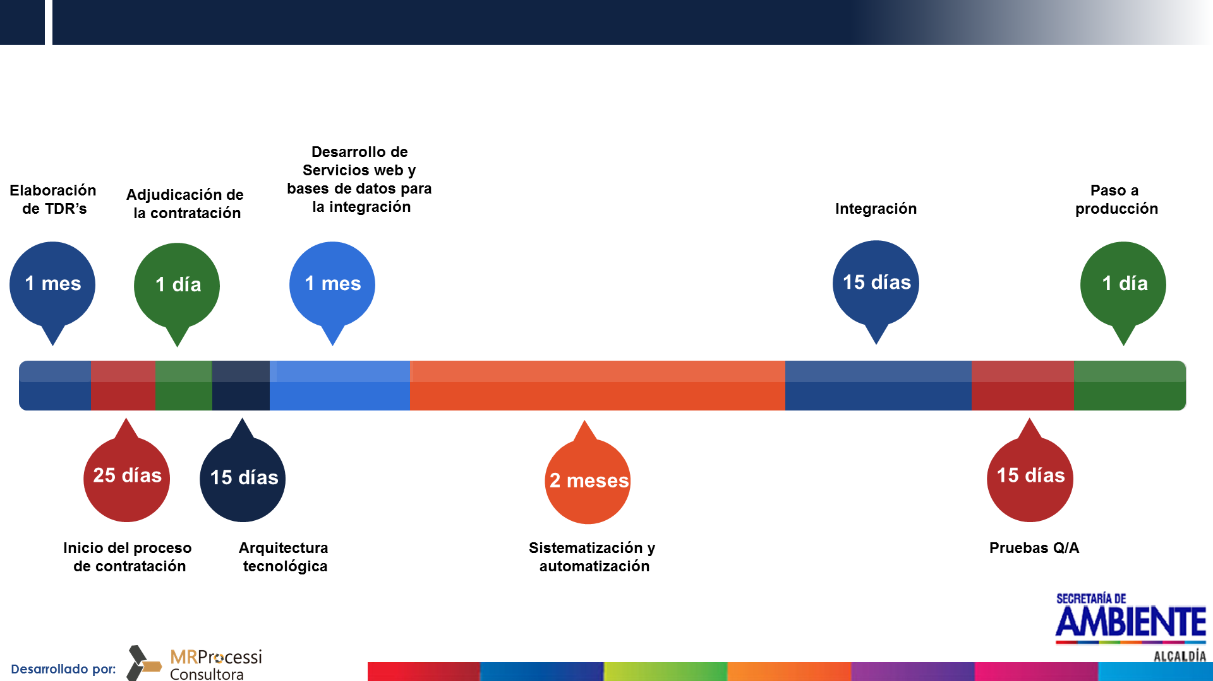

    - Proceso Adjetivo 2: Formulación y consolidación de planes operativos anuales en el Municipio del Distrito Metropolitano de Quito.

Se recomienda que las mejoras manuales se implementen de inmediato, a continuación el detalle para la planificación y ejecución de la automatización.
ACTIVIDAD | FECHA ESTIMADA DE INICIO | FECHA ESTIMADA DE FIN
Elaboración de términos de referencia | 01/07/2017 | 30/07/2017
Inicio del Proceso de contratación | 01/08/2017 | 25/08/2017
Adjudicación de la contratación | 30/08/2017 | 30/08/2017
Elaboración de la arquitectura tecnológica | 01/09/2017 | 15/09/2017
Desarrollo de servicios web y bases de datos | 16/09/2017 | 15/10/2017
Sistematización y automatización | 16/09/2017 | 15/12/2017
Integración | 16/12/2017 | 30/12/2017
Pruebas de Calidad Q/A | 01/01/2018 | 15/01/2018
Paso a producción | 20/01/2018 | 20/01/2018

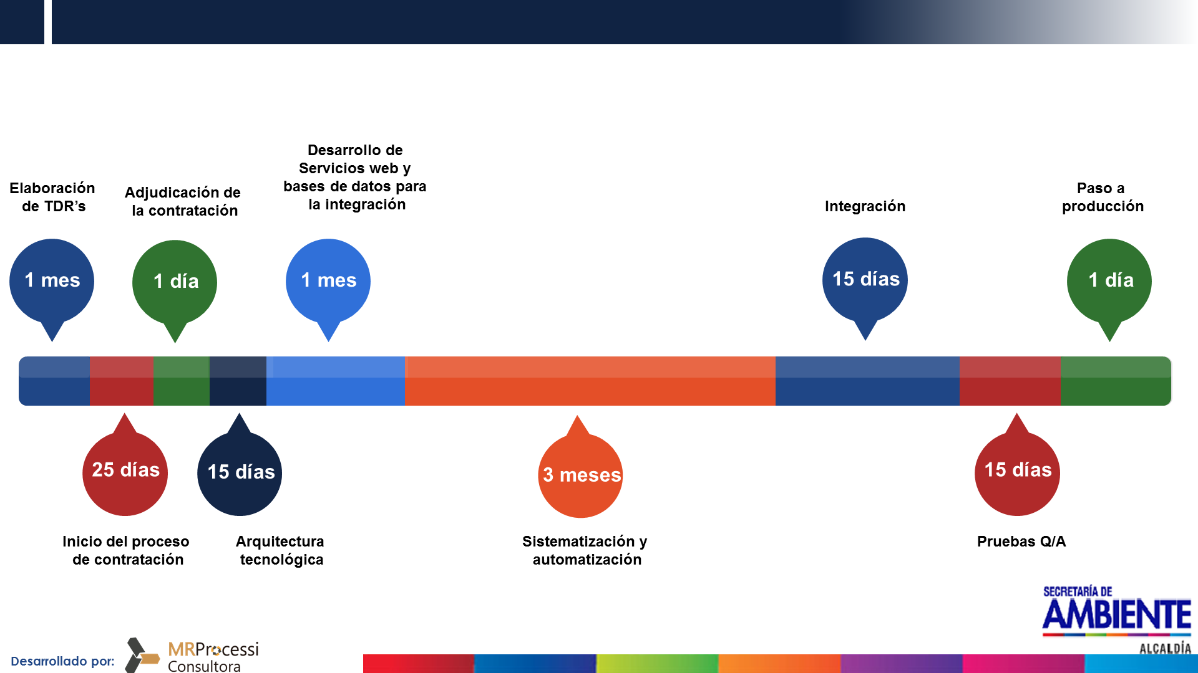

    - Proceso Adjetivo 3: Gestión de la Arquitectura Institucional en el Municipio del Distrito Metropolitano de Quito.
ACTIVIDAD | FECHA ESTIMADA DE INICIO | FECHA ESTIMADA DE FIN
Elaboración de términos de referencia | 01/07/2017 | 30/07/2017
Inicio del Proceso de contratación | 01/08/2017 | 25/08/2017
Adjudicación de la contratación | 30/08/2017 | 30/08/2017
Elaboración de la arquitectura tecnológica | 01/09/2017 | 15/09/2017
Desarrollo de servicios web y bases de datos | 16/09/2017 | 15/10/2017
Sistematización y automatización | 16/09/2017 | 15/12/2017
Integración | 16/12/2017 | 30/12/2017
Pruebas de Calidad Q/A | 01/01/2018 | 15/01/2018
Paso a producción | 20/01/2018 | 20/01/2018

    - Proceso Adjetivo 4: Formulación y Consolidación del Plan Anual de Contratación (PAC) de la Administración Central del Municipio del Distrito Metropolitano de Quito.

Se recomienda que las mejoras manuales se implementen de inmediato, a continuación el detalle para la planificación y ejecución de la automatización.
ACTIVIDAD | FECHA ESTIMADA DE INICIO | FECHA ESTIMADA DE FIN
Elaboración de términos de referencia | 01/07/2017 | 30/07/2017
Inicio del Proceso de contratación | 01/08/2017 | 25/08/2017
Adjudicación de la contratación | 30/08/2017 | 30/08/2017
Elaboración de la arquitectura tecnológica | 01/09/2017 | 15/09/2017
Desarrollo de servicios web y bases de datos | 16/09/2017 | 15/10/2017
Sistematización y automatización | 16/09/2017 | 15/11/2017
Integración | 16/11/2017 | 30/11/2017
Pruebas de Calidad Q/A | 01/12/2017 | 15/12/2017
Paso a producción | 20/12/2017 | 20/12/2017

